SOCIETA' GINNASTICA " ARDOR"
.Fondata nel 1908, l ́Ardor è tra le più vecchie società sportive di Padova. Visse stentatamente sino al 1938 a causa di difficoltà economiche, quando un gruppo di vecchi soci, con spirito di attaccamento al sodalizio, decise di risolvere la situazione finanziaria offrendosi spontaneamente di effettuare il servizio di biglietteria al Calcio Padova e alla Fiera Campionaria. I compensi per dette prestazioni venivano devoluti all ́Ardor e permisero l ́incremento dell ́attività agonistica e l a costituzione di un accantonamento di fondi per la costruzione della palestra. Nel 1988, al fine di evitare successioni e rivendicazioni da parte di eventuali eredi di soci deceduti, la Società Ginnastica Ardor (s.r.l.) venne trasformata in Cooperativa con quote associative molto basse. In questo modo, eventuali rimborsi vennero limitati alle sole quote associative.
Stella d ́oro al merito sportivo, ha formato generazioni di bambini e ragazzi padovani e non solo, appassionandoli alla ginnastica, raccogliendo risultati lusinghieri a livello regionale, nazionale ed anche internazionale, grazie alla competenza e professionalità in particolare di Sandra Veronese, Valentina Spongia e Ruggero Rossato, componente quest’ultimo della squadra maschile quinta classificata ai Giochi Olimpici di Barcellona e medaglia di bronzo agli anelli alle universiadi di Buffalo (California ) nel 1993.
Dal gennaio del 2000 con la costruzione del nuovo modernissimo impianto sportivo (costituito da due grandi palestre per la ginnastica artistica e per la ritmica, una per il Judo, l’ Aiki do ed il Karate, oltre a spaziosi spogliatoi, 3 foresterie per l’alloggio degli atleti e servizi ed un ampio parcheggio), tutte le attività si sono trasferite in via del Plebiscito n.50. L ́inagurazione del nuovo impianto ha coinciso con le celebrazioni del novantesimo compleanno del sodalizio padovano, costretto unico rammarico, a lasciare la vecchia sede nel centro storico della città. Lo spostamento in una zona più periferica della città è stata una scelta obbligata per il rinnovamento degli impianti e per ovviare alla chiusura automobilistica del centro storico che rendeva molto difficile il parcheggio delle auto.
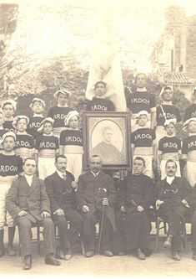
Figura 1 – 1912
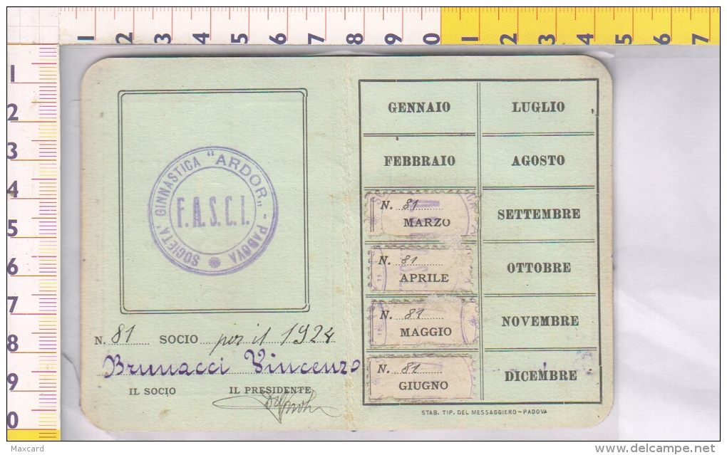
Figura 2 -1924
